Лабораторная работа №10

Текстовой редактор vi

Полякова Юлия Александровна

Содержание

# 1 Цель работы

Познакомиться с операционной системой Linux. Получить практические навыки работы с редактором vi, установленным по умолчанию практически во всех дистрибутивах.

# 2 Задание

* Ознакомиться с теоретическим материалом.
* Ознакомиться с редактором vi.
* Выполнить упражнения, используя команды vi.

# 3 Выполнение лабораторной работы

1. Создаем каталог ~/work/os/lab06 и переходим в него (рис. 1).

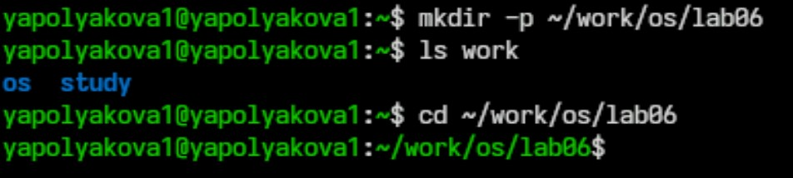

Рис. 1: Создание каталога

1. Вызываем vi и создаем файл hello.sh командой vi hello.sh. Нажимаем клавишу “i”, переходя в режим вставки, записываем в файл указанный в задании текст (рис. 2)

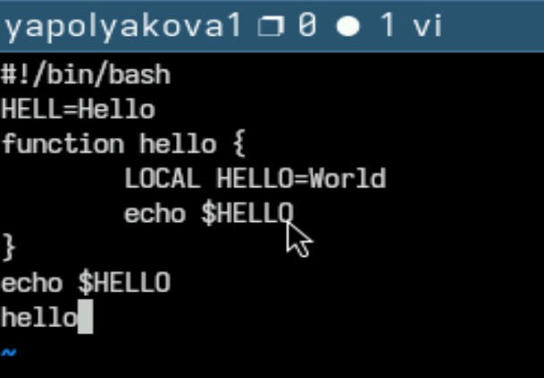

Рис. 2: Создание файла и запись в него

1. Нажимаем клавишу “Esc”, для перехода в командный режим, нажимаем “:” для перехода в режим последней строки. Нажимаем w (записать) и q (выйти), а затем нажимаем клавишу Enter для сохранения текста и завершения работы. (рис. 3)

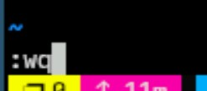

Рис. 3: Сохранение и завершение работы

1. Делаем файл исполняемым (рис. 4)

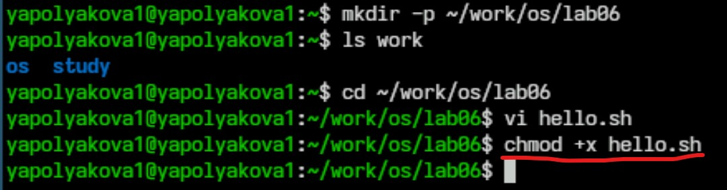

Рис. 4: Изменение доступа

1. Вызываем vi на редактирование файла vi ~/work/os/lab06/hello.sh Устанавливаем курсор в конец слова HELL второй строки. Переходим в режим вставки и заменяем на HELLO. Нажимаем Esc для возврата в командный режим. (рис. 5)

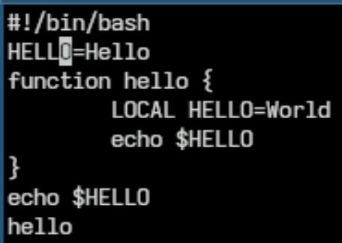

Рис. 5: Редактирование существующего файла

1. Устанавливаем курсор на четвертую строку и стираем слово LOCAL (команда dw). Переходим в режим вставки и набираем local, нажимаем Esc для возврата в командный режим. (рис. 6)

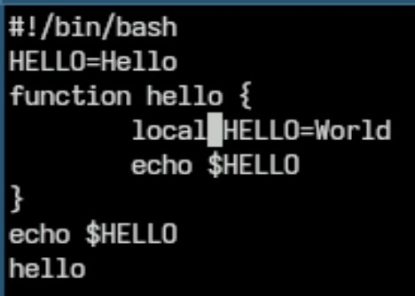

Рис. 6: Меняем LOCAL

1. Устанавливаем курсор на последней строке файла. Вставляем после неё строку, содержащую следующий текст: echo $HELLO. Нажимаем Esc для перехода в командный режим. (рис. 7)

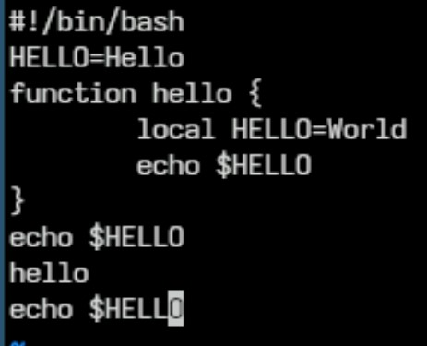

Рис. 7: Добавляем последнюю строку

1. Удаляем последнюю строку в командном режиме (dd) (рис. 8)

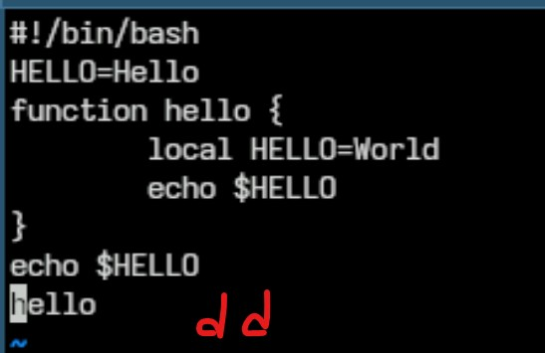

Рис. 8: Удаление строки

1. Вводим команду отмены изменений u для отмены последней команды. (рис. 9)

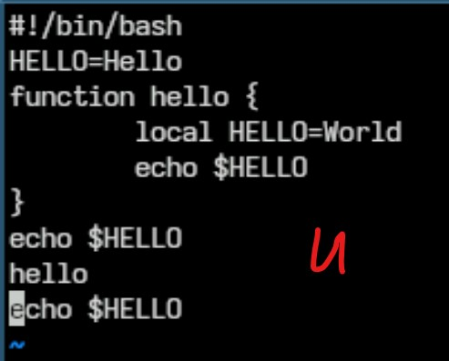

Рис. 9: Отмена изменений

1. Вводим символ : для перехода в режим последней строки. Записываем произведённые изменения и выходим из vi. (рис. 10)

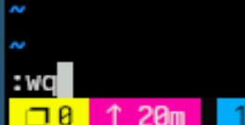

Рис. 10: Завершение работы

# 4 Контрольные вопросы

1. Дайте краткую характеристику режимам работы редактора vi.

Редактор vi имеет три режима работы:

* командный режим — предназначен для ввода команд редактирования и навигации по редактируемому файлу;
* режим вставки — предназначен для ввода содержания редактируемого файла;
* режим последней (или командной) строки — используется для записи изменений в файл и выхода из редактора.

Переход в командный режим осуществляется нажатием клавиши Esc. Для выхода из редактора vi необходимо перейти в режим последней строки: находясь в командном режиме, нажать : — двоеточие, затем:

* набрать символы wq, если перед выходом из редактора требуется записать изменения в файл;
* набрать символ q (или q!), если требуется выйти из редактора без сохранения.

1. Как выйти из редактора, не сохраняя произведённые изменения?

Набрать q! в командном режиме последней строки.

1. Назовите и дайте краткую характеристику командам позиционирования.

* 0 (ноль) — переход в начало строки;
* $ — переход в конец строки;
* G — переход в конец файла;
* nG — переход на строку с номером n.

1. Что для редактора vi является словом?

Слова разделяются пробелами или табуляцией. При использовании прописных W и B под разделителями понимаются только пробел, табуляция и возврат каретки. При использовании строчных w и b под разделителями понимаются также любые знаки пунктуации.

1. Каким образом из любого места редактируемого файла перейти в начало (конец) файла?

Перейти в начало: 0G, то есть на строку с номером ноль. В конец - просто G.

1. Назовите и дайте краткую характеристику основным группам команд редактирования.

Вставка текста:

* а — вставить текст после курсора;
* А — вставить текст в конец строки;
* i — вставить текст перед курсором;
* ni — вставить текст n раз;
* I — вставить текст в начало строки.

Вставка строки:

* о — вставить строку под курсором;
* О — вставить строку над курсором.

Удаление текста:

* x — удалить один символ в буфер;
* dw — удалить одно слово в буфер;
* d$ — удалить в буфер текст от курсора до конца строки;
* d0 — удалить в буфер текст от начала строки до позиции курсора;
* dd — удалить в буфер одну строку;
* ndd — удалить в буфер n строк.

Отмена и повтор произведённых изменений:

* u — отменить последнее изменение;
* . — повторить последнее изменение.

Копирование текста в буфер:

* Y — скопировать строку в буфер;
* nY — скопировать n строк в буфер;
* yw — скопировать слово в буфер.

Вставка текста из буфера:

* p — вставить текст из буфера после курсора;
* P — вставить текст из буфера перед курсором.

Замена текста:

* cw — заменить слово;
* ncw — заменить n слов;
* c$ — заменить текст от курсора до конца строки;
* r — заменить слово;
* R — заменить текст.

Поиск текста:

* / текст — произвести поиск вперёд по тексту указанной строки символов текст;
* ? текст — произвести поиск назад по тексту указанной строки символов текст.

1. Необходимо заполнить строку символами $. Каковы ваши действия?

Можно использвать ni (вставить текст n раз).

1. Как отменить некорректное действие, связанное с процессом редактирования?

Команда u

1. Назовите и дайте характеристику основным группам команд режима последней строки.

Копирование и перемещение текста:

* : n,md — удалить строки с n по m;
* : i,jmk — переместить строки с i по j, начиная со строки k;
* : i,jtk — копировать строки с i по j в строку k;
* : i,jw имя-файла — записать строки с i по j в файл с именем имя-файла.

Запись в файл и выход из редактора:

* : w — записать изменённый текст в файл, не выходя из vi;
* : w имя-файла — записать изменённый текст в новый файл с именем имя-файла;
* : w ! имя-файла — записать изменённый текст в файл с именем имя-файла;
* : w q — записать изменения в файл и выйти из vi;
* : q — выйти из редактора vi;
* : q ! — выйти из редактора без записи;
* : e ! — вернуться в командный режим, отменив все изменения, произведённые со времени последней записи.

Опции редактора vi позволяют настроить рабочую среду. Для задания опций используется команда set (в режиме последней строки):

* : set all — вывести полный список опций;
* : set nu — вывести номера строк;
* : set list — вывести невидимые символы;
* : set ic — не учитывать при поиске, является ли символ прописным или строчным.

Если вы хотите отказаться от использования опции, то в команде set перед именем опции надо поставить no.

1. Как определить, не перемещая курсора, позицию, в которой заканчивается строка?

Использовать $ — переход в конец строки.

1. Выполните анализ опций редактора vi (сколько их, как узнать их назначение и т.д.).

Опций достаточно много, их можно изучить командой man vi

1. Как определить режим работы редактора vi?

В самом низу файла по состоянию последней строки. Если там Insert, то это режим записи, если пусто - командный режим, если : - режим последней строки.

1. Постройте граф взаимосвязи режимов работы редактора vi. (рис. 11)

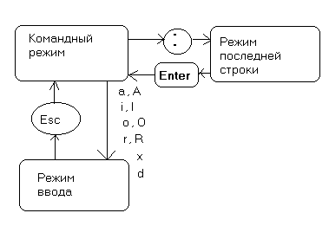

Рис. 11: Граф взаимосвязи режимов

# 5 Вывод

Мы познакомились с операционной системой Linux, а также получили практические навыки работы с редактором vi, установленным по умолчанию практически во всех дистрибутивах.